**Отчет по лабораторной работе №19**

Тема: Взаимодействие прикладных программ с помощью протокола FTP и протоколов прикладного уровня.

Учащийся: Зеневич Александр Олегович Т-091

**Задание 1**

На рисунке 1 изображено как компьютер с коммутатором соединяются витой парой, а коммутаторы между собой – кросс-кабелем.



Рисунок 1 – Соединение компьютера с коммутатором витой парой

**Задание 2**

Открываем IP Configuration.

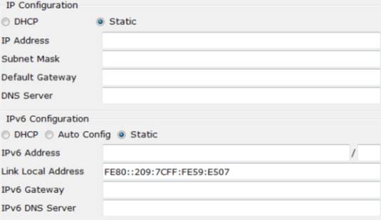

Рисунок 2 – IP Configuration

**Задание 3**

В таблице перечислены сетевые адреса устройств и маска подсети.

Таблица 1 – Сетевые адреса устройств и маска подсети

| **Имя компьютера** | **IP Адрес** | **Маска подсети** |
| --- | --- | --- |
| PC0 | 192.168.1.2 | 255.255.255.0 |
| PC1 | 192.168.1.3 | 255.255.255.0 |
| PC2 | 192.168.1.4 | 255.255.255.0 |
| PC3 | 192.168.1.5 | 255.255.255.0 |
| PC4 | 192.168.1.6 | 255.255.255.0 |
| PC5 | 192.168.1.7 | 255.255.255.0 |
| PC6 | 192.168.1.8 | 255.255.255.0 |
| PC7 | 192.168.1.9 | 255.255.255.0 |

Проверили правильность сетевых настроек и работоспособность сети:

PC>ping 192.168.1.3

Pinging 192.168.1.3 with 32 bytes of data:

Reply from 192.168.1.3: bytes=32 time=1ms TTL=128

Reply from 192.168.1.3: bytes=32 time=0ms TTL=128

Reply from 192.168.1.3: bytes=32 time=0ms TTL=128

Reply from 192.168.1.3: bytes=32 time=1ms TTL=128

Ping statistics for 192.168.1.3:

Packets: Sent = 4, Received = 4, Lost =0 (0% loss)

Approximate round trip times in milli-seconds:

Minimum = 0ms, Maximum = 1ms, Average = 0ms

**Задание 4**

Пингуем узел PC3:



Рисунок 3 – Пингуем узел PC3

**Контрольные вопросы:**

1. Протокол FTP использует два логических соединения:

* Командное соединение (Control Connection): Используется для передачи команд между клиентом и сервером. Обычно работает через порт 21.
* Передача данных (Data Connection): Создается для передачи файлов и данных между клиентом и сервером. Может использовать активный или пассивный режимы.

1. Стадии FTP-сессии включают:

* Установка соединения (Connection establishment)
* Аутентификация (Authentication)
* Передача команд и данных (Command and data transfer)
* Завершение сессии (Connection termination)

1. Особенность работы протокола FTP в активном режиме заключается в том, что сервер инициирует соединение данных с клиентом, используя порт, указанный клиентом. Это может вызвать проблемы, если клиент находится за брандмауэром или NAT.
2. В пассивном режиме протокола FTP сервер инициирует соединение данных, но использует случайный порт. Это обычно помогает избежать проблем с брандмауэром и NAT, но требует обработки динамических портов на стороне клиента.
3. Обычно сторона, инициировавшая соединение данных, отвечает за закрытие канала передачи данных. Это происходит после того, как все данные были переданы.
4. Структура команды FTP:

* Команда: Просто текстовая строка, начинающаяся с команды (например, "USER", "PASS", "LIST").
* Ответ: Цифровой код, который указывает на успешное выполнение команды или тип ошибки, а также дополнительная информация.

1. Команды FTP можно разделить на три группы:

* Аутентификация (Authentication): Команды для входа пользователя ("USER", "PASS").
* Управление файлами (File management): Команды для управления файлами и каталогами ("LIST", "RETR", "STOR").
* Управление соединением (Connection management): Команды для управления соединением и сессией ("PORT", "PASV", "QUIT").